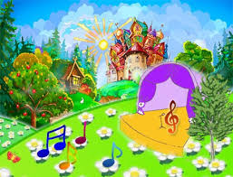
Консультація для батьків
«Як починати слухати музику з дитиною»

Якщо Ви хочете, щоб серце Вашої дитини прагнуло до Добра, Краси, Людяності, спробуйте навчити її любити і розуміти музику! Вчить її, навчайтеся разом з нею! Фахівці з різних галузей дошкільної психології, педагогіки мистецтва радять починати займатися музикою вагітним мамам ще у період вагітності, а продовжувати зразу від народження дитини для формування гармонійної особистості засобами музики. Музичне мистецтво є джерелом духовності, засобом активізації всіх творчих здібностей дитини, звичайно за умов систематичних занять і не лише у дошкільних навчальних закладах, а і дома. Прихильники раннього виховання мистецтво рекомендують батькам не втратити можливість формування гарного смаку у малюків, розуміння ними характеру та образності музики, величезного естетичного впливу на всю психіку дитини, її позитивний та гарний настрій.
Обов’язковою умовою для формування естетичного музичного смаку має бути сформована родинна фонотека. До неї мають входити: записи класичної музики на фоні звуків природи — шуму струмка, моря, звуків лесу, спів пташок, пісні з улюблених мультфільмів, казки, колискові, український дитячий фольклор. Слухаючи музику разом з дитиною, ви переконаєтеся що зникає стурбованість дитини, її тривога, вона заспокоюється і розслаблюється.
У віці від першого року до трьох років у дітей починають проявлятися музичні здібності: емоційна чуйність, музичний слух, почуття ритму. На другому році життя діти можуть слухати невеликі музичні твори і не просто радіти, а й виражати свій емоційний стан – бадьорий, задерикуватий при слуханні пісні «Конячка» О. Тимчивої, спокійний, доброзичливий при слуханні пісні «Кішка» О. Александрова. У процесі формування музичного сприйняття перед фахівцями і батьками стоїть завдання привчати дітей прислухатися до мелодії, слів пісні й упізнавати її при повторному прослуховуванні.
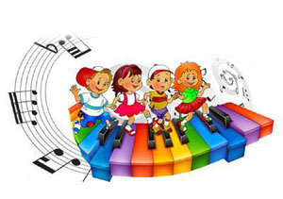
Особливо важливою ланкою є формування музично-сенсорних здібностей у дітей раннього дошкільного віку є музичне переживання. В основі розвитку їхніх музично – сенсорних здібностей лежить слухання, розрізнення, відтворення чотирьох основних властивостей звуку – висоти, тривалості, тембру, сили. Розвиваючи музичний слух дитини слід впроваджувати включені музично – дидактичні ігри з певним змістом і правилами. В основі їх лежать навчальні завдання, спрямовані на освоєння різних властивостей музичного звуку. Дітям на другому році життя слід запропонувати дитячі інструменти та іграшки, з якими вони можуть пограти і потім угадати, який інструмент звучить, порівняти тихе й гучне звучання. Для дітей на 3 році життя музично – дидактичні ігри дещо ускладнюють. Ставиться завдання не лише розрізняти контрастні звучання, а й відтворювати їх. Наприклад, у грі «Чий будиночок?» дитині пропонується показати, як нявкає кішка (низький звук) або кошеня (високий звук). Вправи розвиваються залежно від поставленого дидактичного завдання й від психофізичних можливостей кожної дитини. Нерідко в дітей із церебральним паралічем характерні розлади емоційно-вольової збудливості, дратівливості, руховому розгальмуванню, в інших – у вигляді загальмованості, сором'язливості. Тому завдання підбираються індивідуально. Важливим елементом дітей першого – третього років із є виразне виконання музичного твору мамою, бабусею, татом. Разом з тим, при роботі з такими дітьми необхідні наочні прийоми, що залучають дитини до музики – показ іграшки. Дітям приємно слухати музику й дивитися на іграшку, про яку співається в пісні. Зорове сприймання образу сприяє розумінню змісту виконуваної пісні, її запам'ятовуванню. З цією метою застосовуються й персонажі лялькового театру, за допомогою яких інсценується зміст того або іншого твору.
Більш різноманітний музичний репертуар для дітей дошкільного віку допомагає зацікавити дитину музикою, викликати й підтримати її радісне хвилювання. У цьому віці зберігає своє значення використання іграшки як засобу, що викликає інтерес до виконуваних творів. Засвоєнню музики допомагають короткі пояснення, які виділяють найяскравіші художні засоби.
Музика сприяє активізації пізнавальної й розумової діяльності. Діти багато про що дізнаються, уважно слухаючи музику.
Але найголовніше – це «школа почуттів», що формується завдяки особливій властивості музики: викликати співпереживання слухачів.
Виховуючи маля, розвиваючи здібності, збагачуючи духовно, знайомлячи і зі складнішими творами, ви відкриваєте перед ними ще один шлях збагачення їхнього музичного досвіду.

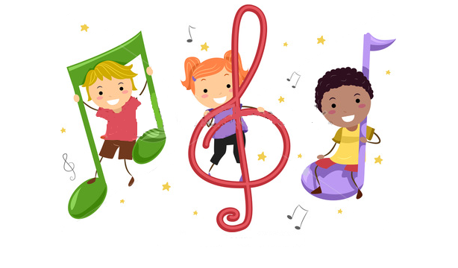
Можливо, декілька порад фахівців музичного мистецтва допоможуть Вам і Вашої дитині ввійти в великий та чудовий світ музики.

1. Пам'ятайте про те, що любий музичний твір треба слухати уважно. Головне, безумовно, бажати слухати! Треба дуже постаратися уважно слідкувати за тим, що діється у музиці, від початку до кінця, нічого не пропускати. Музика завжди віддячить слухача, даруючи нові почуття, новий настрій, мабуть такий, якого ніколи не було.
2. Починати слухання треба з маленьких творів.
Це може бути вокальна музика (музика для голосу), або інструментальна (яка виконується на різних інструментах). Прислухайтеся до звуків, постарайтеся почути і розрізнити динамічні відтінки музичної мови, з'ясувати чи роблять вони виразним виконання музичного твору.
3. Безумовно, слухати вокальну музику легко, текст завжди підкаже, що хотів сказати композитор, якими думками поділитися.
4. В інструментальної музиці слів немає, але від цього вона не стає менш цікавішою. Слухайте з дітьми твори П.Чайковського, С. Прокоф'єва, Р. Шумана, В. Моцарта, О. Гречанінова та сучасних композиторів.
5. Час від часу необхідно повертатися до прослуховування вже знайомих творів.
6. Постарайтеся зробити слухання музики систематичними, відводьте для цього певний час.
7. Дуже корисно слухати одні й ті ж самі твори у виконанні різних солістів та колективів.

